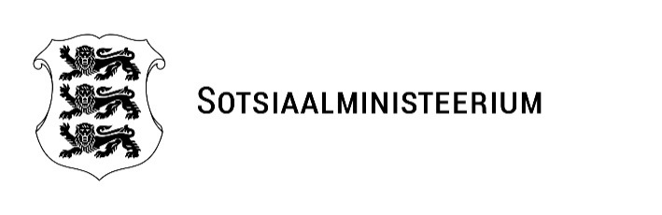 | 30.01.2026  EELNÕU
MINISTRI MÄÄRUS
  Nr
Sotsiaalministri 12. novembri 2025. a määruse nr 62 „Nõuded elukeskkonnale sotsiaalteenuste osutamisel“ muutmine

Määrus kehtestatakse rahvatervishoiu seaduse § 21 lõike 3, sotsiaalhoolekande seaduse § 107 lõike 3 ja ehitusseadustiku § 11 lõike 4 alusel.

Sotsiaalministri 12. novembri 2025. a määruses nr 62 „Nõuded elukeskkonnale sotsiaalteenuste osutamisel“ tehakse järgmised muudatused:

- paragrahvi 4 täiendatakse lõikega 1 järgmises sõnastuses:
„(1) Teenuse osutamise ruumides tagatakse küllaldane loomulik valgustus arvestades ruumi kasutusotstarvet.“ ,

- paragrahvi 5 lõike 4 esimeses lauses asendatakse sõna „tualeti“ sõnaga „vesikloseti“;

- paragrahvi 7 lõikes 4 asendatakse sõna „tualeti“ sõnaga „vesikloseti“;

- paragrahvi 9 lõike 2 teises lauses asendatakse sõna „neli“ sõnaga „kolm“;

- paragrahvi 12 lõikes 5 asendatakse sõna „tualetipoti“ sõnaga „vesiklosettpoti“;

6) paragrahvi 14 täiendatakse lõikega 3 järgmises sõnastuses:

„(3) Määruse § 9 lõiget 2 rakendatakse alates 1. juunist 2026. a, kui tegevusloa taotlus või selle muutmise taotlus uue teenusekoha lisamiseks on esitatud alates 1. juunist 2026. a, ja alates 1. jaanuarist 2027. a kõigile teenusekohtadele.“.

(allkirjastatud digitaalselt)
Karmen Joller
sotsiaalminister

(allkirjastatud digitaalselt)
Maarjo Mändmaa
kantsler

